Копія.

Україна | 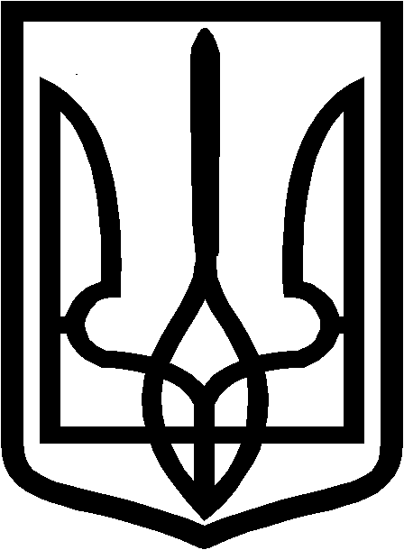 | UKRAINE

Урало-Кавказька селищна рада міста Краснодона
Луганської області
Шостого скликання
Одинадцята сесія

Р І Ш Е Н Н Я

11.01.2012року №11/127 смт.Урало-Кавказ

Про відміну пункту 1.0, п.1.5 рішення виконкому
Урало-Кавказької селищної ради № 83 від 25.12.1996 року
«Про передачу земельних ділянок у власність
безкоштовно громадянам»

Розглянувши заяву Суровського Анатолія Петровича, копію свідоцтва про власність на нерухоме майно, керуючись ст.26 Закону України «Про місцеве самоврядування в Україні, ст.12, 120 Земельного кодексу України,
Урало-Кавказька селищна рада
Вирішила:

- Відмінити пункт 1.0 ( Суровський Анатолій Петрович) та пункт 1.5 (Гордієнко Валентина Саввічна) рішення виконкому Урало-Кавказької селищної ради №83 від 25.12.1996 року «Про передачу земельних ділянок у власність безкоштовно громадянам», згідно перехода права власності на нерухоме майно громадянину Суровському Анатолію Петровичу.
- Контроль за виконанням рішення покласти на комісію по контролю за організацією торгівлі та земельних відносин (Корабльова І.М.)

Селищний голова: М.А.Томілін

Вірно.
Секретар селищної ради : Л.В.Мирошниченко

